山东城市服务职业学院
2025年新进员工办公桌椅采购项目
询价公告

一、采购内容
山东城市服务职业学院2025年新进员工办公桌椅采购项目，具体要求详见附件。

二、供应商资格
（1）在中华人民共和国境内注册，具有独立承担民事责任能力的法人或其他组织或自然人；
（2）参加采购活动前3年内在经营活动中没有重大违法记录的书面声明;
（3）财务状况报告，依法缴纳税收和社会保障资金的相关材料（需提供财务报告或资信证明或自拟格式承诺、近6个月内任意一个月的纳税证明和缴纳社保证明）；
（4）具有履行合同所必需的设备和专业技术能力；
（5）无不良信用信息记录（供应商自拟格式承诺）；
（6）本项目不接受联合体参加。

三、报价要求
1. 2025年 月 日9时00分—9时30分，到山东城市服务职业学院（山东省烟台市高新区科创西路60号）图信楼233提交报价文件。联系人和联系电话：丛老师，2246687。
2. 报价人须提供包含以下内容的加盖单位公章的报价资料一份：工商营业执照副本复印件、法定代表人身份证复印件、报价单、服务承诺（包括优惠条件承诺）、联系人及联系方式、供应商资格要求等。上述资料装订成册（需提供纸质版文件2份、电子扫描件1份），自行密封并在封面加盖单位公章，否则视为无效投标。所交资料因存档需要，采购人不予返还。
3.报价为完成项目全部内容的总价，包括人工费、材料费、交通费、运输费、利润、税金等所有费用，且综合考虑价格上涨的不确定风险。

四、其他要求
1.采购人不组织统一考察现场。供应商可自行踏勘项目现场，明确本项目的供货范围，制定合理的供货方案，确保产品达到采购人要求的质量标准。无论供应商对现场考察与否，都将被视为熟悉履行合同有关的一切情况，并承担一切与报价有关的风险、责任和义务。踏勘现场所发生的一切费用由供应商自行承担。
2.采购人未设置最低限价，但供应商报价不得明显低于其他通过符合性审查供应商的报价，也不允许低于成本价报价。否则，采购人将认为其报价有可能影响产品质量、服务质量或不能诚信履约。供应商现场不能对其低报价做出合理解释的，采购人可根据《政府采购货物和服务招标投标管理办法》（财政部87号令）等法律法规认定为无效报价。
3.成交供应商因自身原因放弃成交资格，将不允许再次参与该项目，一年内不允许参与采购人其他项目。
4.报价资料应符合完全响应山东城市服务职业学院2025年新进员工办公桌椅采购项目所有要求，要求见附件，不完全响应视为无效报价。

五、控制价及付款方式
1.控制价：本项目控制价为人民币48000.00元，超过控制价报价按照无效报价处理。
2.付款方式：本项目无预付款，货物送达采购人指定地点且验收合格后一次性支付合同全部款项。
3.供货期限：自接采购人通知之日起3日内送至采购人指定地点。
4.质保期限：自验收合格之日起5年。
5.服务地点：山东城市服务职业学院指定地点。
六、截止报价时间，报价人不足3家或在评审过程中实质性响应询价文件要求的报价人不足3家，采购人可改为竞争性谈判采购。
七、报价人提交报价资料视为同意该询价公告条款，采购人享有对该条款的解释权。
附件：1.采购内容及技术参数
2.报价文件格式

山东城市服务职业学院
2025年8月4日

附件1：采购内容及技术参数

一、办公桌
1.尺寸约1400*700*750mm
2.颜色：浅木纹色
3.材质：E1级颗粒板
4.数量：60张
5.样式：左电脑托盘，右边3抽屉
6.桌面厚度、五金、把手等具体要求请供应商现场踏勘获取。
7.图片仅供参考
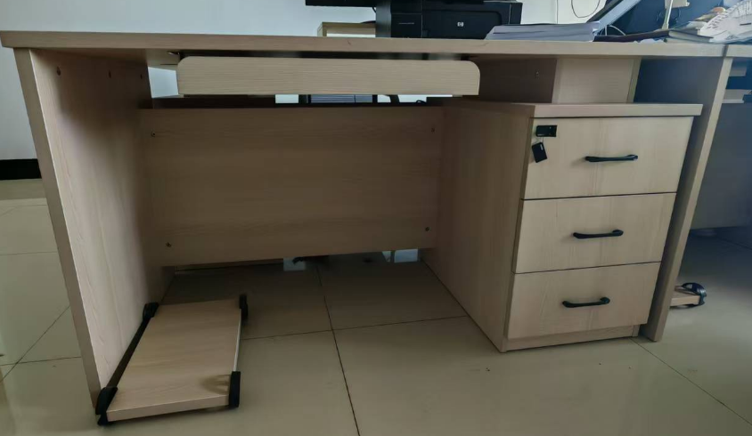
二、办公椅
1.尺寸：高约95cm，椅背高约50cm，坐垫约49*49cm。
2.颜色：黑色
3.数量：60把
4.材质、厚度等具体要求请供应商现场踏勘获取。
5.图片仅供参考
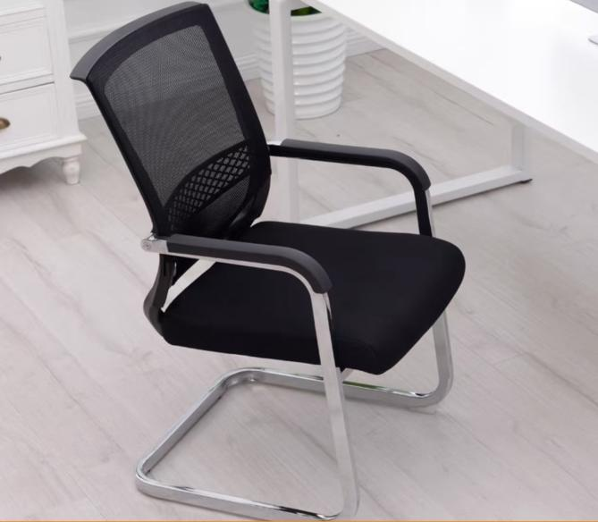
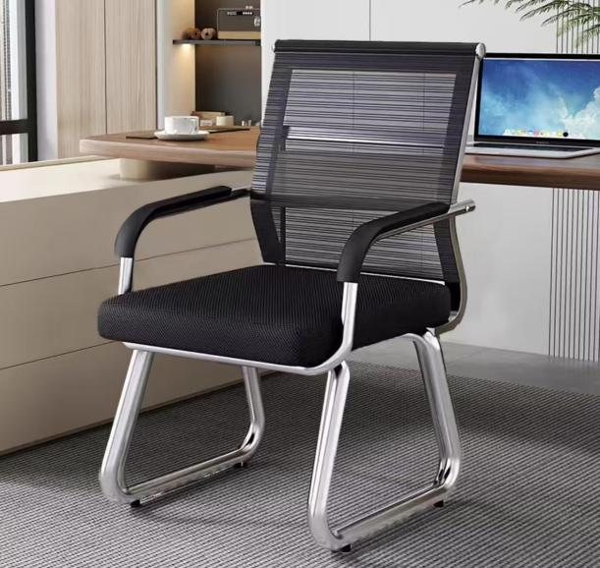
附件2：报价文件格式

报价单

山东城市服务职业学院：
我单位在山东城市服务职业学院2025年新进员工办公桌椅采购项目中的总报价为人民币___________元，大写__________元。
其中，单人办公桌报价为人民币___________元/张，大写__________元/张。单人办公椅报价为人民币___________元，大写__________元。

响应情况： （是/否）完全响应询价公告内容。

联系人：
联系电话：

报价单位（章）：
2025年 月 日

近三年在经营活动中无重大违法记录声明函

山东城市服务职业学院：
我公司参与 （项目名称）前近三年在经营活动中无重大违法记录，特此声明。
我公司为此声明的真实性负责，如有欺骗、隐瞒、谎报等行为，愿意接受采购人按照国家相关法律法规等规定给予的处罚。

供应商名称（盖章）：

日期： 年 月 日

财务状况承诺

山东城市服务职业学院：
我公司郑重承诺具有良好的财务状况、 商业信誉良好、财务会计制度健全；严格按照《企业会计准则》和《企业会计制度》的规定编制财务报表，财务报告符合适用的会计准则和相关会计制度的规定。

供应商名称（盖章）：

日期： 年 月 日

具有履行合同所必需的设备和专业技术能力的承诺

山东城市服务职业学院：
我单位郑重承诺，我单位具有履行本项目合同所必需的设备和专业技术能力。

供应商名称（盖章）：

日期： 年 月 日

无不良信用记录声明

山东城市服务职业学院：
我公司郑重声明，我公司无以下不良信用记录情形：
公司被政府采购监管部门列入政府采购严重违法失信行为记录名单；
公司被工商行政管理部门列入企业经营异常名录；
公司被税务部门列入重大税收违法案件当事人名单；
公司被列入失信被执行人；
特此承诺：如具有不良信用记录，贵方可取消我公司成交资格或者不授予合同，由此产生的费用及相关责任均由我公司自行承担。

供应商名称（盖章）：

日期： 年 月 日

法定代表人身份证明

兹证明 同志，为我单位的法定代表人，身份证号码为 。

供应商：（公章）

日期： 年 月 日

法定代表人身份证
新版身份证，必须提供正面、背面双面身份证复印件

法定代表人授权书

山东城市服务职业学院：
（供应商名称）法定代表人 授权我单位
（授权代表姓名、身份证号码）为授权代表，参加贵单位组织的 项目采购活动，全权处理采购活动中的一切事宜。授权代表无转委托权。

法定代表人（签章）：
供应商名称（公章）：
日期： 年 月 日

授权代表身份证
新版身份证，必须提供正面、背面双面身份证复印件

